МУНИЦИПАЛЬНОЕ УЧРЕЖДЕНИЕ
ДОПОЛНИТЕЛЬНОГО ОБРАЗОВАНИЯ
ГОРОДСКОГО ОКРУГА КИНЕШМА
«ДЕТСКАЯ ШКОЛА ИСКУССТВ»

Методическая разработка
Открытого урока по сольфеджио

«Музицирование во втором классе»

Реализация авторского проекта
«Сольфеджио за рамками урока»

Гужева А. Б. 2016г.

Содержание:
1. Вступление
2. Цели и задачи
3. Ход урока:
-повторение понятия «музицирование»
-работа с песней «Веселая дудочка» (муз. М. Красева)
Закрепление темы «главные ступени лада». Объяснение понятия «главные трезвучия»
а) пение группой с аккомпанементом педагога
б) исполнение учащимися мелодии на инструменте с собственным аккомпанементом из главных ступеней.
в) исполнение песни с аккомпанементом из трезвучий
г) пение хором под аккомпанемент одного из учеников.
- работа над интервалами
а) импровизация на тему «интервалы»
б) сочинение «интервальной сказки»

- работа над секвенцией.
а) импровизация звена секвенции на заданный тест.
б) сочинение песенки «Василек» с использованием секвенции
4. Музицирование под фонограмму.
5. Итог урока
6. Литература
1 Вступление:
Это занятие является итоговым за второй класс и продолжает работу, начатую в первом классе. В течении года дети овладели новыми навыками и знаниями. Поэтому хотелось бы обобщить и показать результат этой работы. Такой урок нужен для подтверждения выводов исследовательской деятельности в рамках проекта и проведения анализа проделанной работы. Так же, как и пошлый год урок проходит в непринужденной обстановке, что способствует раскрепощению детей и повышению интереса к этому занятию и занятиям музыкой в целом.
2.Цель и задачи:
Подвести итог работы за второй класс по разным видам музицирования. Показать творческие достижения учеников. Обобщить проделанную работу. Показать на обучающих примерах методические приемы, использованные в течении года для работы над проектом в рамках урока сольфеджио. Воспитывать у детей художественный вкус, развивать творческие способности, любовь к музыке и интерес к предмету «сольфеджио». Помочь детям освободиться от внутренней напряженности, стеснения, приобрести веру в себя и умение смело выражать свои чувства в творческих заданиях.
3. Ход занятия.
Перед занятием необходимо создать в классе «непринужденную обстановку» - стулья или лавочки сдвинуть полукругом вокруг инструмента и расставить стулья для гостей. Дети должны чувствовать себя свободно и раскованно.
Педагог: Здравствуйте, ребята! Сегодня у нас заключительный урок, посвященный музицированию. Давайте вспомним, что такое музицирование. Для того чтобы лучше ответить на этот вопрос мы посмотрим небольшой фрагмент из мультфильма «Маша и Медведь». Обратите внимание, как изменилась Маша и с чем связано ее изменение. Вначале Маша просто сидит и наигрывает простенькую мелодию, а Медведь очень удивленно смотрит на нее. Маша играет просто так, для себя. Но как только она понимает, что Медведь слушает ее и восхищается ее игрой, Маша начинает играть не для себя, а для Медведя. Давайте посмотрим фрагмент мультфильма. Как изменилась Маша? Как это изменение показано в мультфильме?
Просмотр Видео 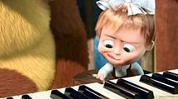
После просмотра дети отвечают на вопросы.
Педагог: музицирование, это исполнение музыки для себя, для собственного удовольствия. Но сегодня мы увидели, что одну и ту же музыку можно петь или играть сначала для себя, а потом для слушателей
Давайте попробуем спеть песенку «Веселая дудочка» для наших гостей. Мы учили ее на уроке сольфеджио. Про кого эта песенка? (дети отвечают, педагог демонстрирует картинку). Сядьте поудобнее, мы не на уроке, но мы уже профессиональные музыканты, поэтому при пении будем тихонечко отмечать каждую долю «по коленочке».
Исполнение песни «Веселая дудочка» с аккомпанементом педагога.
Педагог: а кто сам хочет попробовать спеть эту замечательную песенку и подыграть мелодию на пианино?
Ученик – выходит и поет песню (8 тактов) играя мелодию на инструменте.
Педагог: молодец! А теперь попробуем сыграть мелодию песни с басом. Помните, у нас было такое задание – подобрать бас? А из каких ступеней лада проще всего подбирать бас? (из главных) Какие это ступени? --- Дети отвечают. Какая здесь тональность? (Ре мажор). Какие ноты надо играть в басу? Педагог записывает на доске главные ступени в Ре мажоре. Слушаем внимательно мелодию и играем в басу нужные ноты.
. Ученик – играет мелодию с басом.
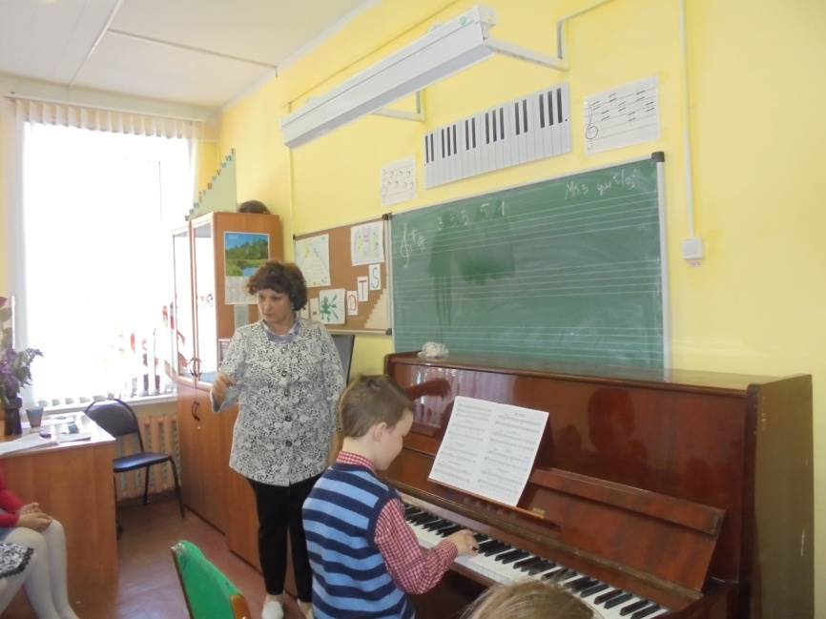
Педагог: бас звучит красиво, но немного скучновато. Давайте попробуем добавить к каждой ноте квинту. (Педагог показывает на клавиатуре как выглядят эти квинты, дети называют ноты сами)
Ученик – играет мелодию с квинтой в басу.
Педагог: молодец! А кто хочет сыграть мелодию с аккордами? Какие это будут аккорды? (трезвучия). Обратите внимание, что в мажорной музыке в аккомпанементе мажорные трезвучия. Что бы правильно сыграть эти трезвучия надо уметь не попадаться в ловушки, которые устраивают нам ключевые знаки. Какие здесь знаки? (дети отвечают). Внимательно посмотрите на них, где они сидят на клавиатуре.
. Ученик – играет мелодию с аккомпанементом из трезвучий.
Педагог: давайте вспомним, как получились эти трезвучия. Сначала мы играли бас на главных ступенях. Потом к этому басу прибавили квинту. (педагог показывает на инструменте) Но квинта звучала как-то пусто, неуютно и заполнили эту квинту, посадили в серединку еще одну ноту. Получились красивые трезвучия! Давайте придумаем, как они называются? (дети отвечают)
Педагог: Эти трезвучия называются главные трезвучия, потому что они сидят на главных ступенях лада. Мы знаем, что на главных ступенях в мажоре сидят мажорные терции, а в миноре минорные. Подробнее про главные трезвучия мы поговорим в третьем классе. Но летом на каникулах вы про них тоже не забывайте. Подбирайте разные песенки, которые вам нравятся. Потом подбирайте бас из главных ступеней и сажайте на них трезвучия. Главные трезвучия – это очень важные персоны. 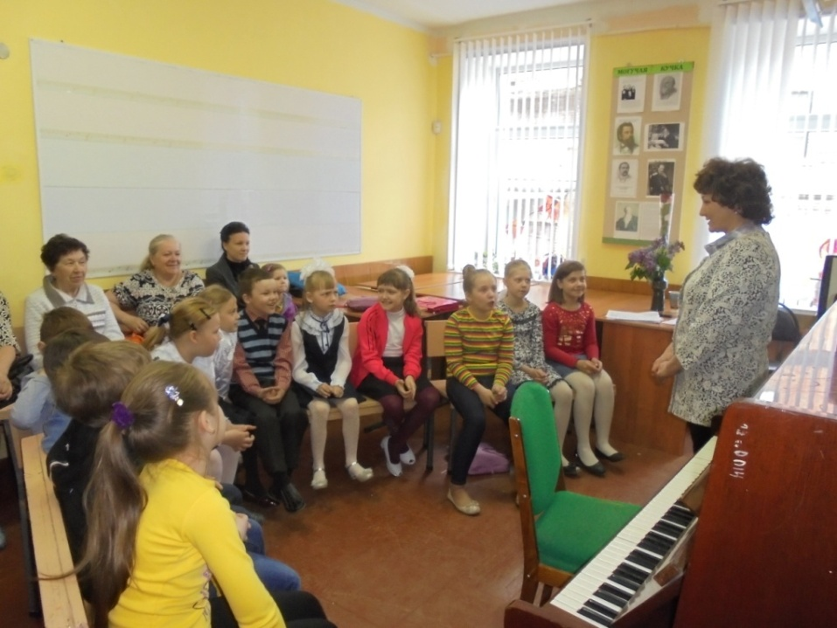
Педагог: сейчас мы вспомним, какие бывают интервалы. (дети перечисляют интервалы). Каждый интервал имеет свою неповторимую окраску и придает музыке своеобразное настроение. Давайте попробуем использовать окраску интервалов в импровизации. Что такое импровизация? (дети отвечают) Вы наверно знаете такой стишок: Андрей-Воробей, не гоняй голубей? 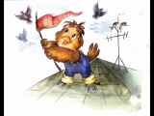(дети отвечают)
Прохлопаем его в ладоши. (дети хлопают). А сейчас мы попробуем сочинять маленькие попевки на этот стишок, используя разные интервалы. Первый интервал возьмем кварту. Она звучит решительно. И Андрей-Воробей тоже получится решительный.
Ученик – играет попевку на кварте. («до» - «фа»). Дети поют и слушают как звучит кварта.
Педагог: молодец! А теперь сыграем попевку на секунде («фа» - «ми»). Характер музыки изменился. Послушаем, каким стал Андрей – Воробей?
Ученик – играет попевку на секунде. Эта секунда звучит жалобно.
Далее дети выходят по очереди и играют попевку на всех интервалах, характеризуя их звучание: | 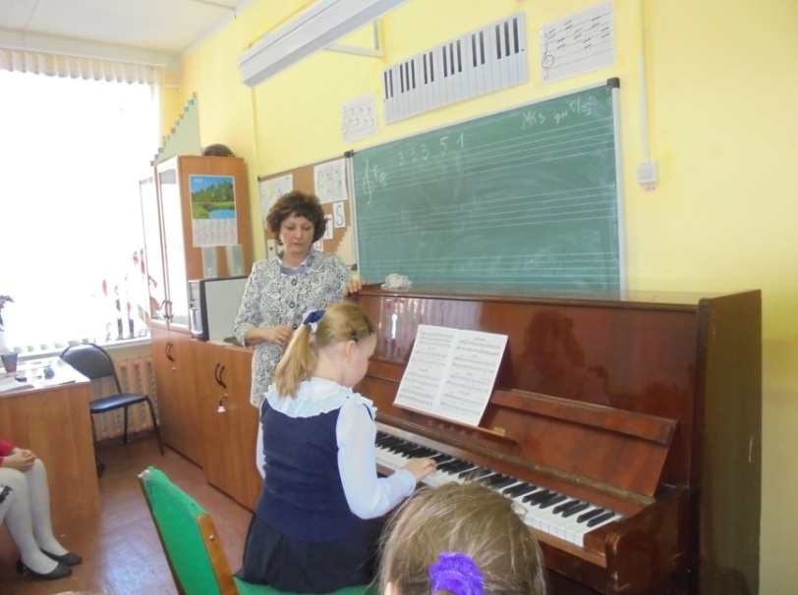
Педагог: а сейчас послушайте интервальную сказку «про котеночков.» Эта сказка написана в тональности Ре мажор. Давайте вспомним, как звучат устойчивые звуки. (дети поют устойчивые звуки)
«Жили-были три маленькие котеночка. Кузя, Мурзик и Тимоша. Пошли они гулять на бульвар (от музыкальной школы). Вдруг видят- сидит курица и кудахчет. Вот и сказочке конец.»
Педагог записывает на доске скрипичный ключ и знаки Ре мажора и просит детей назвать цифры, которые зашифрованы в этой сказке 3 3 3 5 1. Далее ученики выходят к инструменту и пробуют сыграть эту «сказку». Затем пробуют играть как котеночки идут в другую сторону – от бульвара назад к школе (вниз). Педагог пишет ноты. Дети вспоминают, что такое параллельное движение
В заключении этого задания отдельные ученики исполняют «интервальные сказки», сочиненные дома. | 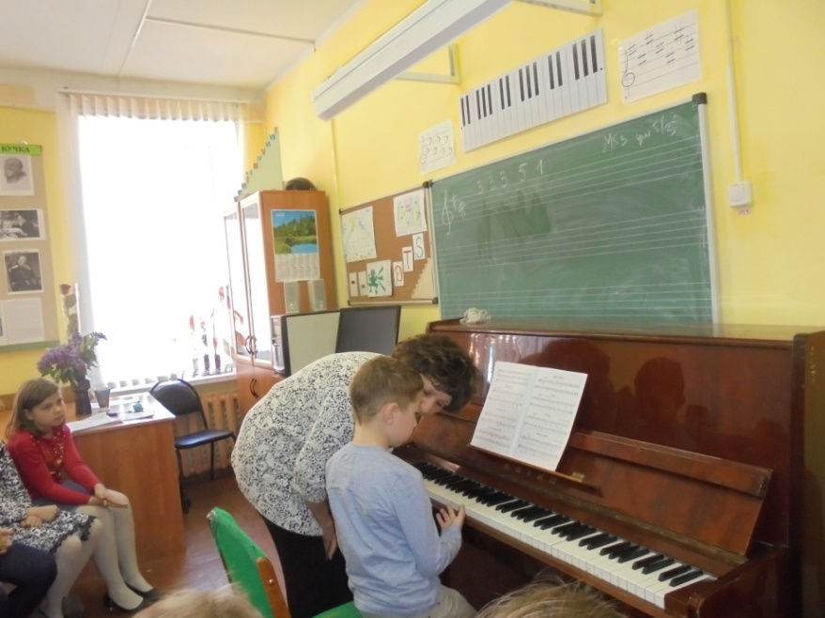
Педагог: а сейчас давайте посмотрим внимательно на эту картинку:

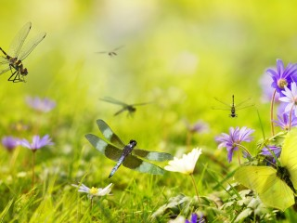
Расскажите, что на ней нарисовано? (дети отвечают). Давайте попробуем сочинить музыку про эту картинку. Нам помогут такие стихи:
Синий- синий василек
Ты любимый мой цветок
И букашки над тобой
Пляшут радостной гурьбой
Сочинять мы будем в тональности Ре мажор. (педагог записывает скрипичный ключ и знаки на доске) Давайте прохлопаем эти стихи и подумаем в чем их ритмическая особенность? Нет ли каких-то интересных повторений? (дети хлопают и отвечают, что ритм каждой строчки одинаковый).
Педагог: эту музыку очень удобно будет сочинить, используя секвенцию. Что такое секвенция? (дети отвечают). Давайте сначала сочиним звено, а потом и всю песенку целиком. Попробуйте сразу сымпровизировать звено от ноты «ре» или от «ля».
Ученики – играют по очереди звено секвенции и сразу пробуют допеть и доиграть песенку до конца.
Педагог: обращает внимание на то, что музыка обязательно заканчивается на тонике и надо суметь «подвезти» к ней мелодию последнего звена.
Лучший вариант песенки записывается на доске и пропевается хором.
Педагог: а сейчас. в заключение нашего занятия мы станцуем и споем веселую песенку про утят под фонограмму, как мы уже делали это прошлый год. Пение музыки просто так, под фонограмму -это тоже музицирование. Просмотр Видео

Дети и преподаватель танцуют и поют песенку  «Танец маленьких утят».  На веселых, на утят  Быть похожими хотят…. | 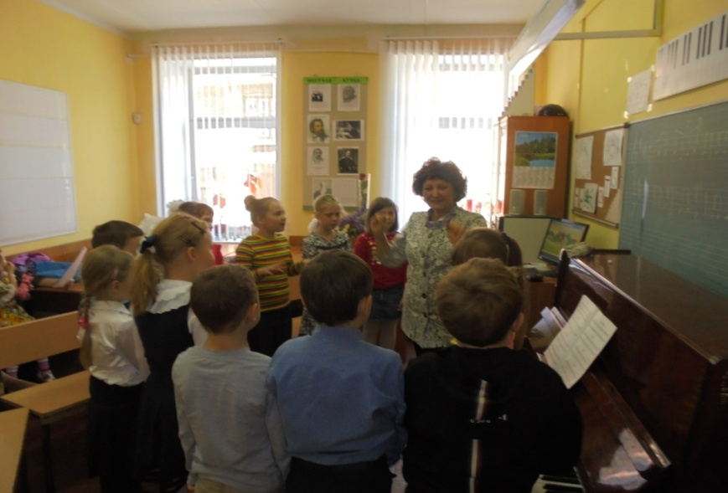

Итог урока:
. Урок наглядно показал, что дети многого достигли: научились подбирать бас и аккорды к мелодии, импровизировать на заданный текст, на заданную интонацию. Очень интересно отметить, что теоретические знания практически используются в творческих заданиях. Знание интервалов -в импровизациях попевок и «сказок», а секвенции- в сочинении песенки. Так же на этом занятии был показан методический прием объяснения нового теоретического материала в процессе выполнения творческого задания. Это «трезвучия главных ступеней», которые дети удачно использовали в работе над песенкой «Веселая дудочка».
Занятие очень понравилось и детям.

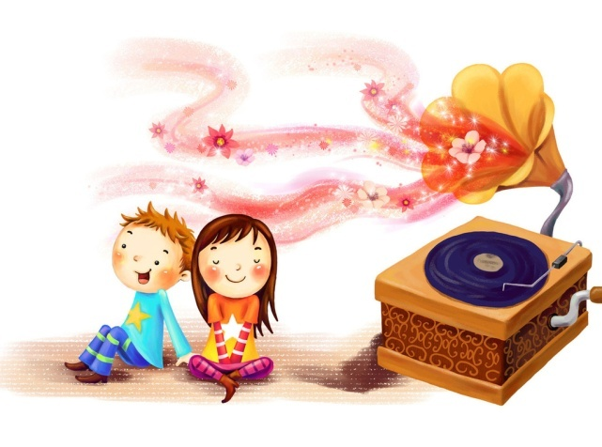

Литература:
1.Шеломов Б. «Импровизация на уроках сольфеджио: методическое пособие» Л. Музыка 1977г.
2. «Ансамблевое и сольное музицирование на уроках сольфеджио» Выпуск 1. «Композитор» 1998г.
3.Мазалова Н.Г. «Различные виды музицирования в младших и средних классах ДШИ» (Фестиваль педагогических идей)
4.Луценко Н.Н. «Чтение с листа – первый шаг на пути к ансамблевому музицированию»
5. Андреева М. От примы до октавы: учебное пособие. М.: Советский композитор,1972г.
6. Калугина М. « Воспитание творческих навыков на уроках сольфеджио» методическое пособие для ДМШ. М.: Советский композитор,1987.
7. Вейс П. Ступеньки в музыку: пособие по сольфеджио для подготовительного и 1 классов ДМШ. М.: Советский композитор, 1987.
8.Каюмова А.А. «Основы импровизации» образовательная программа для ДШИ и ДМШ Москва 2012г.
9.Давыдова Е. Музыкальная грамота: учебное пособие. М.: Москва, 1971.
10. Калугина М. Воспитание творческих навыков на уроках сольфеджио методическое пособие для ДМШ. М.: Советский композитор,198711. Козырев Ю. Серапионянез Н. «Сборник упражнений по сольфеджио для обучения импровизации» МЦЫМК 1988г
11.Чугунов Ю.Н.профессор РАМ им. Гнесиных. Программа «Учебный предмет «Сольфеджио»\ импровизация» М.2003г.

